Cointreau, el ingrediente estrella para preparar el mejor Cosmopolitan, y sus variantes, este San Valentín

- El icónico licor francés comparte sus mejores recetas para brindar en esta fecha especial con uno de los cocteles más famosos del mundo.

Ciudad de México, 10 de febrero de 2023. San Valentín es una de las fechas más especiales al iniciar el año, ya que las personas buscan preparar sorpresas a sus amigos, parejas o incluso familiares para demostrarles el amor que les tienen. Sin duda, un brindis no puede faltar en este festejo, es por eso que Cointreau, el licor de naranja francés más famoso en la mixología internacional, comparte sus mejores recetas de otro ícono: el Cosmopolitan.

Tu celebración estará llena de glamour con estas variantes de uno de los cocteles clásicos favoritos de celebridades como Madonna, quien fue captada en 1996 tomando esta bebida en la ciudad de Nueva York, o Carrie Bradshaw y sus amigas en la famosa serie Sex and the City. Ya sea para que prepares una noche entre amigos, una fiesta de San Valentín con esas personas especiales, o una cena romántica con tu pareja, Cointreau tiene las opciones perfectas para que deleites a todos con este drink que se ha convertido en un emblema de la mixología a lo largo de las décadas.

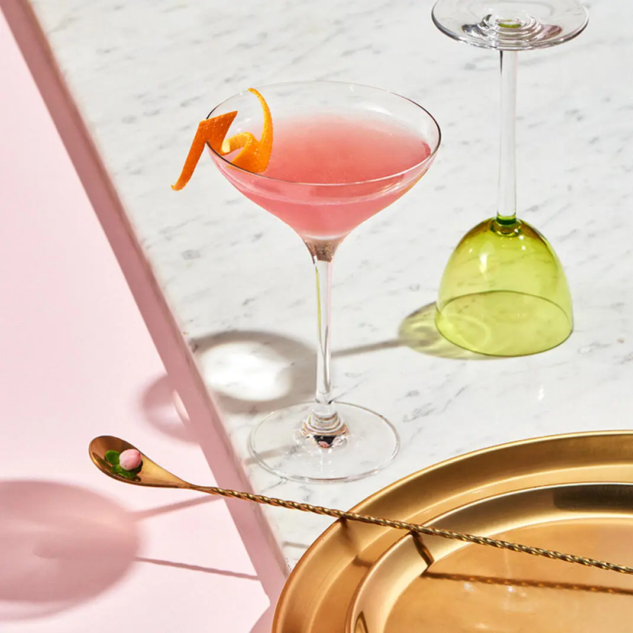

Los Clásicos nunca pasan de moda

Cointreau destaca los sabores premium de su licor, así como los ingredientes clásicos del Cosmopolitan original.

Ingredientes:

- 30 ml Cointreau L'Unique
- 60 ml Vodka
- 30 ml Jugo de arándano
- 30 ml Jugo de limón fresco

Preparación:

- Combinar todos los ingredientes en una coctelera
- Añadir hielo y agitar hasta que esté bien frío
- Colar en una copa de cóctel o coupé fría
- Adornar con un twist de naranja

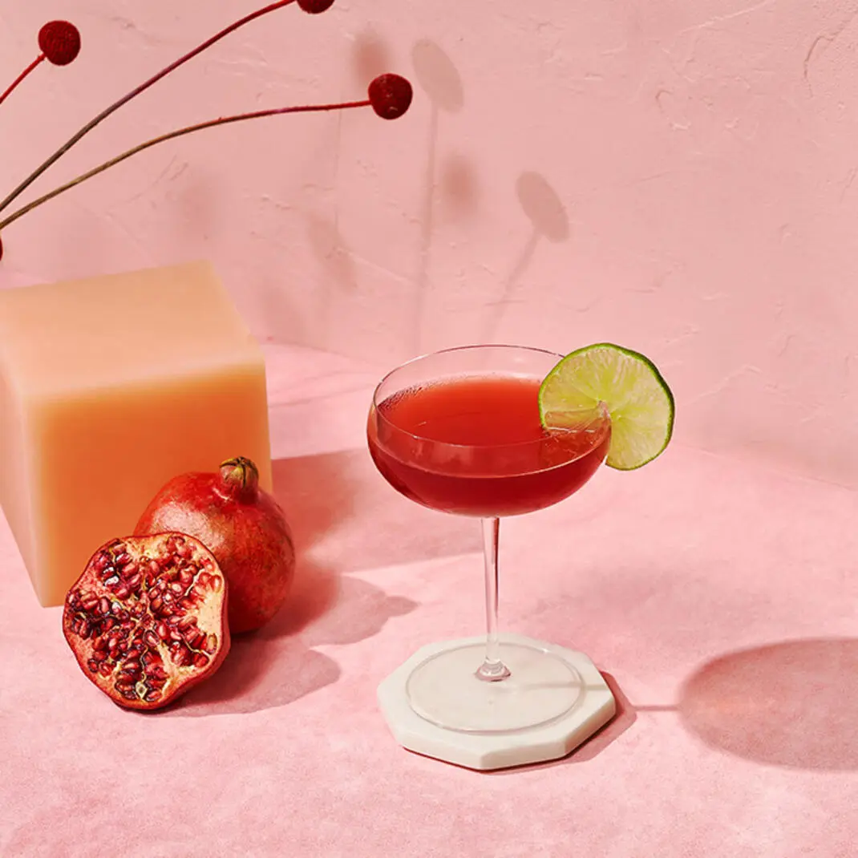

Un toque de granada

La receta emblemática con un upgrade de sabor para los amantes de esta deliciosa fruta.

Ingredientes:

- 22 ml Cointreau L'Unique
- 60 ml Vodka
- 22 ml Jugo de limón fresco
- 15 ml Jugo de granada

Preparación:

- Combinar todos los ingredientes en una coctelera
- Añadir hielo y agitar hasta que esté bien frío
- Colar en una copa coctel o coupette
- Adornar con un twist de naranja

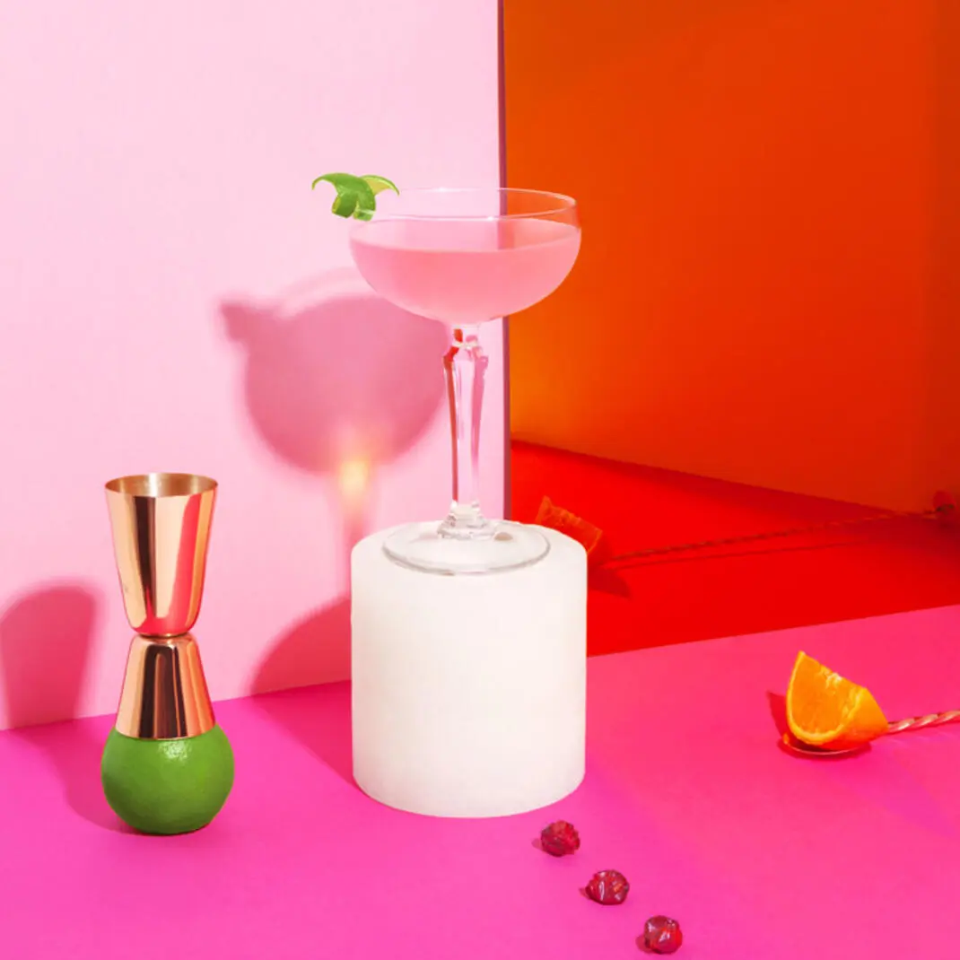

Cosmorita

Dos cocteles icónicos en uno solo.

Ingredientes:

- 20 ml Cointreau L'Unique
- 40 ml Tequila con cáscara de limón
- 20 ml Jugo de arándano
- 20 ml Jugo de limón

Preparación:

- Dejar reposar el tequila con la cáscara de limón durante la noche (aproximadamente la cáscara de 2 limones para 500ml de tequila)
- Combinar todos los ingredientes en una coctelera
- Agitar hasta que esté bien frío
- Colar sobre una copa coupette

### Acerca de Rémy Cointreau
El Grupo Rémy Cointreau es una compañía francesa dirigida por una familia cuyos orígenes se remontan a 1724. En 1990, se fundó este grupo gracias a la fusión de las empresas encabezadas por Hériard Dubreuil, E. Rémy Martin y Cie SA, y por la creada por la familia Cointreau, Cointreau & Cie SA. Rémy Cointreau también es el resultado de otras colaboraciones con importantes compañías activas en la industria de vinos y licores alrededor del mundo. El vínculo más fuerte entre las casas que representan el grupo es el amor por sus terroirs y la maestría acumulada gracias al tiempo que siempre ha tenido un lugar central en el área de conocimiento. Es responsabilidad de todas las personas que forman parte del Grupo Rémy Cointreau crear una unión entre la tierra, las personas y el tiempo. El portafolio de Grupo Rémy Cointreau en México incluye a las marcas Cointreau, The Botanist, METAXA, Rémy Martin, Bruichladdich Distillery y LOUIS XIII.

